1- ………..İnsanların gereksinimlerine (ihtiyaçlarına)uygun yardımcı araç ve aletlerin yapılması veya üretilmesi için, gerekli olan yetenek ve bilgidir.
Yukarıdaki tanımda boş bırakılan yere aşağıdakilerden hangisi gelir? (5 puan)
- Buluş b. Bilim
- Teknoloji d. İnovasyon

2- Aşağıdakilerden hangisi Teknolojinin faydalarından biri değildir? (5 puan)
- Dünyanın öteki ucunda gerçekleşen bir olaydan anında haberimiz olabilmektedir.
- Teknoloji sayesinde ulaşım ileri seviyelere çıkmış, kolaylaşmıştır.
- Sağlık alanında hastalıkların erken teşhisi sağlanmaktadır.
- Sosyal paylaşım siteleri, online oyunlar, akıllı cep telefonları ile bireylerde bağımlılık artmıştır.

3-Olan bir bilimsel kuralın fark edilmesi buluş olarak tanımlanır. Aşağıdakilerden hangisi buluş sahibi olarak adlandırılır? (5 puan)
a.Bilim İnsanı b. Mucit
c.Kaşif d. Tekniker

4- Keşif; var olan gezegen, yıldız veya kara parçasının fark edilmesidir. Keşif yapan kişi aşağıdakilerden hangisidir? (5 puan)
a.Mucit b.Kaşif c.Tasarımcı d.İcat

5-Bilim ve teknolojinin ekonomik ve toplumsal yarar sağlayacak şekilde yenilenmesine ……………… denir. Cümlede boş bırakılan yere aşağıdakilerden hangisi gelir? (5 puan)
a.Tasarım b.İnovasyon c.Yapay zeka d.Teknik

6-Teknolojinin amacı aşağıdakilerden hangisi değildir? (5 puan)
- Hayatı kolaylaştırmak
- İş gücü ve maliyet tasarrufu sağlamak
- Kalite ve verimliliği artırmak
- Teknolojiye olan bağımlılığı artırmak

7- Aşağıdakilerden hangisi buluşa örnektir? (5 puan)
a.Amerikanın keşfi b.Suyun kaldırma kuvveti
c.AY ‘ın keşfi d. Mars’ın keşfi

8-I.Sanayi devriminin en önemli özelliği aşağıdakilerden hangisidir? (5 puan)
a.Su ve Buhar gücü b. Elektrik
c.Karanlık fabrikalar d. Dijital teknolojiler

9- Bir ürünün tümü ya da bir parçası veya üzerindeki süslemenin, çizgi, şekil, biçim, renk, doku, malzeme veya esneklik gibi insan duyuları ile algılanan çeşitli unsur veya özelliklerinin oluşturduğu bütüne ………….. denir. Cümlede boş bırakılan alana aşağıdakilerden hangisi gelmelidir? (5 puan)
a.Tasarım b.Bilim c.Nokta d.Mucit

10- Aşağıdakilerden hangisi tasarım elemanlarından biri değildir? (5 puan)
a.Renk b.Nokta c.Çizgi d.İlke

11- Aşağıdakilerden hangisi tasarım elemanlarından dokuya, dokulu bir yüzeye, örnek değildir? (5 puan)
a. Ağaç kabuğu b. Yaprak
c. Timsah derisi d. Pürüzsüz cam

12- Aşağıdakilerden hangisi tasarım elemanlarından biridir? (5 puan)
a. Oran b. Düzen c. Eleman d.Puantilizm

13- 4. Sanayi devriminin en önemli özelliği nedir? (5 puan)
a.Karanlık fabrikalar b. Buhar gücü
c.Barajlar d.Rüzgar türbinleri
14- Aşağıdakilerden hangisi teknolojinin zararlarından biri değildir? (5 puan)
- İnsanları tembelleştirmiş, hazıra alıştırır.
- Kimyasal silahlar, teknoloji sayesinde üretilmektedir.
- Aradığımız ürünlere daha hızlı ulaşabiliriz.
- Küresel ısınma

15- İcat ile buluş arasındaki farkı belirtiniz? (5 puan)
Buluş, aslında var olan fakat insanlar tarafından bilinmeyen bir şeyin çalışmalar sonucunda öğrenilmiş hale gelmesidir. İcat ise daha önceden var olmayan bir şeyin yapılan çalışmalar sonucunda bulunmasıdır.
16- Aşağıdaki resimlerde hangi tasarım elemanları ön plana çıkmıştır? Boşluklara yazınız. (5 puan)

Işık - gölge boyut
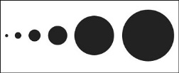


17- Aşağıdaki resimler hangi tasarım ilkelerini belirtmektedir? Boşluklara yazınız. (5 puan)

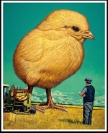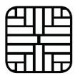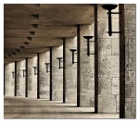
Vurgu hareketlilik birlik çeşitlilik ritim
18- Aşağıdaki eşleştirmeleri yapınız.(5 puan)
Keşif1 |  | Daha önce var olmayan bir ürünün/yöntemin insan çabası ile oluşturulmasıdır.2
İcat2 |  | Deney, düşünce, gözlem ve araştırma yolları ile sistematik bir şekilde yapılan incelemelerdir.4
Buluş3 |  | Var olan ancak bilinmeyen gizli bir durumu/ yeri/ bölgeyi ortaya çıkarma işlemidir.3
Bilim4 |  | Var olan bir durumun yeni fark edilmesidir. Bilimsel bir kuraldır.1

19- Ülkemizdeki ve Dünyadaki teknolojik gelişmeler hakkında kısaca bilgi veriniz.(10 puan)

Kitaptan yazarsınız ya da netten

20- JOKER SORU (10 puan)
Geri dönüşüm malzemeleri ile yaptığınız tasarımda hangi tasarım ilke ve elemanlarını kullandınız? Açıklayın.
Öğrenci çalışmasına göre cevaplayacak

21-Teknolojik ürünler üretilirken kullanılan yöntem,teknik ve bilgiler bütününe ne denir?

A)BULUŞ B) İCAT C)TASARIM D)TEKNOLOJİ

22-Aşağıdaki ülkelerden hangisi diğer ülkelere göre az gelişmiş teknolojik alt yapıya sahiptir?
A)ALMANYA B)RUSYA C)ABD D)BULGARİSTAN
23- Bir reklam şirketinde çalışan Ali hangi tasarım alanında kendini geliştirmelidir?
- GRAFİK B)MİMARİ C)ENDÜSTRİYEL D) ÇEVRE
24-Elektrik enerjisinin kullanılmaya başlandiği sanayi devrimi aşağıdakilerden hangisidir?
A)1.SANAYİ DEVRİMİ B)2. SANAYİ DEVRİMİ C)3.SANAYİ DEVRİMİ D)4.SANAYİ DEVRİMİ
25- Sanayi alanında Bilişim teknolojilerinin ve makineleşmenin yaygın olacağı ve insan gücünün ortadan kaldırılacağı sanayi devrimi aşağıdakilerden hangisidir?
- ENDÜSTRİ 4.0 B)2.SANAYİ DEVRİMİ C)3.SANAYİ DEVRİMİ D)1.SANAYİ DEVRİMİ
26-Aşağıdakilerden hangisi tasarım alanlarından değildir?
- GRAFİK B)MİMARİ C) KONUT D) ENDÜSTRİYEL
27-Yer çekimi kanunun bulunması aşağıdakilerden hangisine örnektir?
- BULUŞ B) İCAT C) KEŞİF D) TASARIM
28-Var olan teknolojik ürünlerin benzersiz bir şekilde bir araya getirilerek kimsenin bilmediği yeni bir ürün üretilmesine ne denir?
- İCAT B) BULUŞ C) TASARIM D) KEŞİF
29- Teknolojik süreçlerden geçerek meydana gelen insanların yaşamlarını kolaylaştıran eşyalara ne denir?
- ÜRÜN B) İCAT D) TEKNOLOJİK ÜRÜN E) CİHAZ
30- Aşağıdakilerden hangisi biçimlendirme araçlarından değildir?
A)ÇİZGİ B)ŞEKİL C) RENK D) DENGE
31-Bir görselde algıladığımız ağırlık olarak ifade edilen temel tasarım kompozisyon aracı aşağıdakilerden hangisidir?
A)ÇİZGİ B) VURGU C) DENGE D)DOKU
32- Bir görseli ortadan yatay ve dikey olmak üzere ikiye böldüğümüzde her iki kısımda kalan öğeler birbirinin aynısı yada benzeri ise buna…..denir.
Yukarıdaki boşluğa aşağıdaki kelimelerden hangisi gelmelidir?
- TAM DENGE B)DENGE C)SİMETRİK DENGE D)DENGESİZ
33- Gözün bir objeden diğer bir objeye kolaylıkla kaymasını sağlayan ve tekrarı belirten temel tasarım kompozisyon aracı hangisidir?
A)DENGE B) VURGU C) IŞIK GÖLGE D)RİTİM
34- Bir görsel tasarımda kişinin dikkatinin çekilmek istenilen yere renk,şekil,ölçü vb.kullanılarak çekilme sine ne denir?
A) VURGU B) IŞIK GÖLGE C) DENGE D) DİKKAT ÇEKİMİ
35-Aşağıdakilerden hangisi temel tasarımda kompozisyon araçları arasına girmez?
A)ÇİZGİ B)RİTİM C)VURGU D)DENGE
36- Çeşitli biçimlerin ve şekillerin bir araya gelerek dengeli bir bütün oluşturmasıdır.Yandaki tanım hangi kavrama aittir?
A) DENGE B)ÇEŞİTLİLİK C) BİRLİK D) RENK
37-İcat yaparak insanların hayatlarını kolaylaştıran ve daima geleceği planlayarak teknolojiye yön veren zeki insanlara ne denir?
A) KAŞİF B) MUCİT C) BİLİM ADAMI D) TASARIMCI
38- KRİSTOF KOLOMB 1492 yılında Amerika adında bir kıtanın farkına vararak diğer insanlarıda bu konu hakkında bilgilendirmiştir. KRİSTOF KOLOMB ‘un bu davranışı hangi eyleme örnektir?
A) KEŞİF B) İCAT C)BULUŞ D) TASARIM YAPMA
39-
Yandaki şekilde hangi denge türü vardır?

- SİMETRİK DENGE B) ASİMETRİK DENGE C) TAM DENGE D) DENGESİZLİK
40-Aşağıdaki çizgilerden hangisi yatay çizgiye örnektir?
- B) C) D)

41-Aşağıdakilerden hangisi buluş kavramına bir örnektir?
a)Tekerleğin bulunması b)Okyanusun keşfi c)Oksijenin yanması d)Şairin şiir yazması
42-Aşağıdakilerden hangisi keşif kavramına bir örnektir?
a)Ateşin bulunması b)Yazının bulunması c)Amerika’nın keşfi d)Yoğurdun bulunması
43-Aşağıdakilerden hangisi icat kavramına bir örnektir?
a)Kutupların keşfi b)Yanmayan kağıt yapımı c)Bitki keşfi d)Kutup ayısının keşfi
44-Yaratıcılığın ustalıkla birleştirilerek bir ürün veya hizmete yeni bir özellik kazandırmaya ne denir?
a)Teknik b)Bilim c) İnovasyon d)Sanayi
45-Aşağıdakilerden hangisi inovasyon kavramına bir örnektir?
a)Sulu boya resim b)Böcek keşfi c)Tatlı tarifi d)Güneş enerjisiyle şarj olan cep telefonu
46-Üretim araçları ve makineler yardımıyla hammaddelerden ürün elde etme işlemlerine ne ad verilir?
a)Tasarım b)Buluş c)Keşif d)Endüstri(Sanayi)
47-Üretimde robotların ve 3D yazıcıların kullanılmasıyla hangi sanayi devrimi başlamıştır?
a)1.Sanayi devrimi b)2.Sanayi devrimi c)3. Sanayi devrimi d) 4. Sanayi devrimi(Endüstri
48-Bir ürünün, işin yada eylemin zihinde canlandırılarak kağıda aktarılmasına ne ad verilir?
a)Tasarım b)Üretim c)Keşif d)Bilim
49-Bir ürünün endüstriyel tasarım sayılabilmesi için gereken özellikleri tamamlayınız.
a)Yenilik özelliği b)ayırt edici özelliği olması .c)sanayiye uygulanabilir olması
50-Bina,köprü,baraj,kule gibi yapıların tasarlama üretme işi hangi tasarıma girer?
a)Endüstriyel tasarım b)Çevre tasarımı c)Mimari tasarım d)Grafik tasarım
51-Kitap,dergi,broşür,afiş,reklam tasarlama ve üretme işi hangi tasarıma girer?
a)Endüstriyel tasarım b)Çevre tasarımı c)Mimari tasarım d)Grafik tasarım
52-Aşağıdakilerden hangisi teknolojinin pozitif(faydalı) etkilerindendir?
a)Yüksek yaşam standardı b)Küresel ısınma c) Çevre kirliliği d)İşsizlik
53- Aşağıdakilerden hangisi teknolojinin negatif(zararlı) etkilerindendir?
a)Hazıra alışma,tembellik b)Hızlı ulaşım c)Zamandan tasarruf d)Tedavide başarı
54-Tasarım elemanlarından yazılmayan üç tanesini tamamlayınız.
1)Nokta 2)Çizgi 3)renk 4)biçim 5)ışık-gölge 6)oran 7)Doku
55-Tasarım elemanlarının yerleştirilirken eşit ağırlıkta dengeli dağıtılmasına ne ad verilir?
a)Birlik b)Denge c)Vurgu d)Hareket
56-Tasarımı oluşturan elemanların büyüklüklerinin birbirine orantılı olmasına ne ad verilir?
a)Oran-orantı b)hareket c)Birlik d)Vurgu
57-Problemi tespit ederek çözüm önerme ve öneriyi üretme sürecine Tasarım süreci denir.
58-Tasarım sürecinin aşamalarını tamamlayınız.
1-Problemi tanımlama 2-Öneri geliştirme 3-planlama 4-uygulama 5-değerlendirme ve sunma
59-Tasarımın küçültülmüş,basit malzemelerden yapılmış ilk örneklerinin adlarını tamamlayınız.
1)Maket 2)model 3)prototip
60-Atölyelerde uyulması gereken iş sağlığı ve güvenliği kurallarından 2 tanesini siz tamamlayınız.
1)Yasaklayıcı ve uyarıcı tabela,işaret ve ikazlara uyulmalıdır
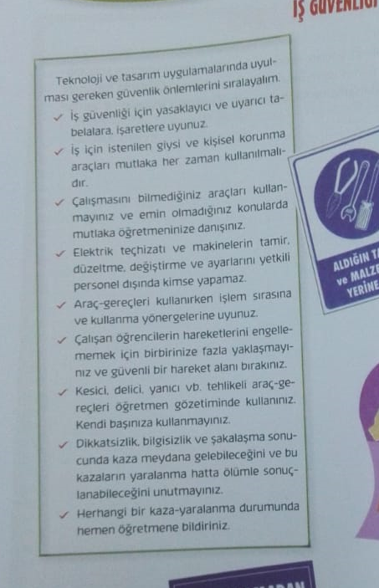
61-Bir amaç için kullandığımız tüm araç-gereç, makine, cihaz vb. ürünlerin üretilebilmesi için kullanılan yöntemler, teknikler ve bilgiler bütününe ne denir?
- Teknoloji c) Keşif
- İnovasyon d) Yöntem
62-Aşağıdakilerden hangisi teknolojinin zararlarından biri değildir?
- İletişimi ve sosyalleşmeyi azaltır
- İşsizliğe neden olur.
- İnsanların hayatını her alanda kolaylaştırır.
- Bağımlılık yapar.

- Aşağıdakilerden hangisi buluş kavramına bir örnektir?
a) Okyanusun keşfi c)Yazının bulunması b)Oksijenin yanması d)Şairin şiir yazması

- Üretimde robotların kullanılmaya başlandığı ve ileri seviye bilgisayar teknolojisinin kullanıldığı sanayi devrimi aşağıdakilerden hangisidir?
a)1.Sanayi devrimi b)2.Sanayi devrimi
c)3. Sanayi devrimi
d) 4. Sanayi devrimi(Endüstri 4.0)

- Yapılması düşünülen eşyanın kullanım amacına göre dış görünüşü, işlevselliği, ergonomisi, boyutu gibi özellikleri planlayarak meydana getirilmesine ne denir?
- Tasarım c) İcat c)Yöntem d) Keşif

- Bir yüzey üzerine oluşturulan iki boyutlu şekillere ne denir?
- Doku b) Şekil c) Işık-Gölge d) Renk

- Ölçüler, şekiller, renkler vb. ögeler kullanılarak kişinin dikkatini çekmeye yarayan tasarım ilkesine ne denir?
- Ritim b) Birlik c) Vurgu d) Hareket
- Tasarımı yapılacak projenin çizime dönüştürülmesine ne denir?
- Maket b) Model c) Taslak d) Prototip
- Ürün ya da hizmeti hedef kullanıcıya ulaştırmak için gerçekleştirilen faaliyetlere ne denir?
- Analiz b) Pazarlama c) Reklam d) Tanıtım
- Teknolojinin yararlarından iki tanesini yazınız.
- ………………………………………………………………………
- ……………………………………………………………………….
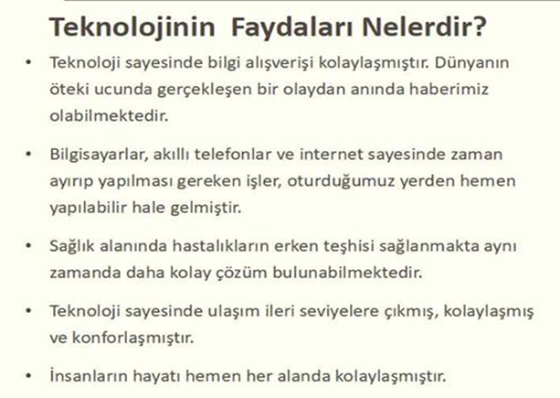
- Devamlı veya belirli zamanlar, makine vb. araçları kullanarak bir madde veya gücün niteliğini veya biçimini değiştirerek toplu üretimde bulunan faaliyetlere endüstri (sanayi)denir.
- Tasarım alanları nelerdir yazınız.
- Endüstri Tasarım
- Çevre Tasarım
- Grafik Tasarımı
- Temel Tasarım Elemanlarından biçimlendirme araçlarından dört tanesini yazınız.
1ÇİZGİ 3-ŞEKİL 5- IŞIK-GÖLGE
2-DOKU 4-RENK 6 -BOYUT

- Araştırma basamaklarından verilmeyen iki tanesini yazınız.
- PROBLEMİ GÖRME
- PROBLEMİ TANIMLAMA
- Konuyla ilgili kaynakların taranması
- Verileni toplanması ve analizi
Aşağıdaki sorulara DOĞRU olanlarına “D” YANLIŞ olanlarına “Y” olarak işaretleyiniz.
76- (D) İnsan hayatını kolaylaştıran, sorunların çözümleriyle ortaya çıkan yeni ürünlere İCAT denir.
77-(Y.) 1. Sanayi devriminde Elektrik enerjisinin kullanılmaya başlanmasıyla seri üretime geçilmiştir.
78-(Y) Broşür, afiş, kitap, dergi vb. okunan ve görüntülenen tasarımlara Endüstriel Tasarım denir.
79-(D.) Doğada bulunan tüm canlı ve cansız varlıkların kendilerine has bir dokusu bulunur.
80-(Y) Koordinat sisteminde iki eksen vardır.(X,Y,Z)
81- Aşağıdakileri verilen eşleştirmeleri yapınız.
“0” noktası, başlangıç noktası.ORİJİN | Araç
Bir iş için kullanılan malzeme.ARAÇ | 3 Boyutlu
Hacmi olan şekiller.3 BOYUTLU | Tanıtım
Bilgisayarda 2 boyutlu çizim programı Corel Draw | Orijin
Ürün ya da hizmeti kullanıcıya doğru anlatım biçimi.TANITIM | Corel Draw

